声明变量
TypeScript中的变量有
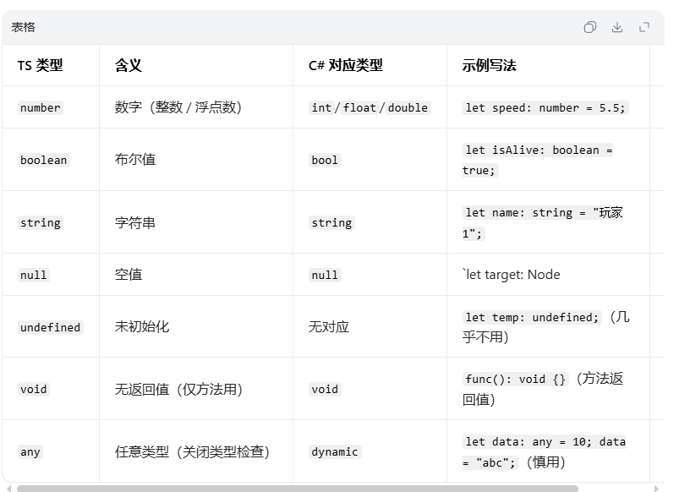
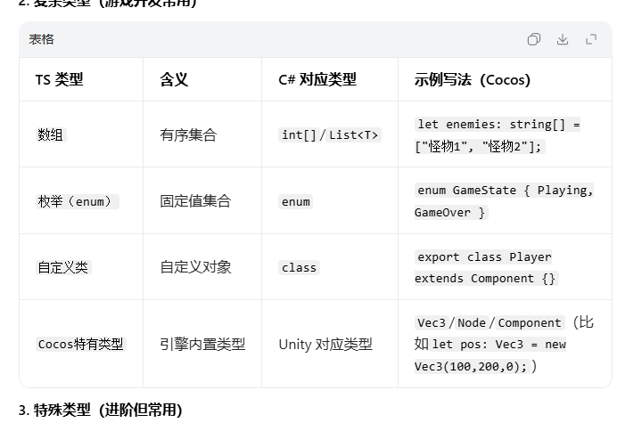
let（可变）/const（只读）是 TS 中「非类成员变量」 的声明关键字，仅用于「方法内的临时变量」「类外部的全局变量」；类的成员属性（不管是 public/private）都不需要加 let/const，直接声明即可（和 C# 类字段规则完全一致）。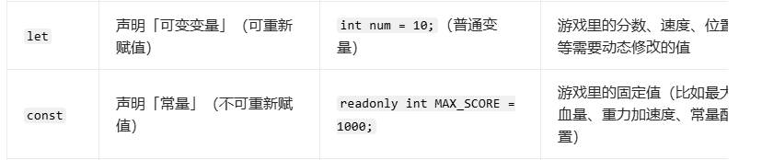类
关键字：extends 相当于C#中的： 用于继承类
关键字：import 相当于using的概念，用于引用命名弓箭
关键字：export 必须加不加无法使用import在别的脚本中使用

函数
函数定义方式：
区别：要将定义的时候要将返回值写在后面
定义变量时在函数中要使用let关键字
• 修饰符：TS 的public/private和 C# 用法一致，且可省略（默认 public）；
• 无返回值：TS 用void（和 C# 一致），写在函数后（: void）；

示例
public ConsoleLog(): void {
let as: string = "Hello World";
console.log(as);
}
}

